18.05 русский язык 4 класс
Имя существительное. Разбор как часть речи.
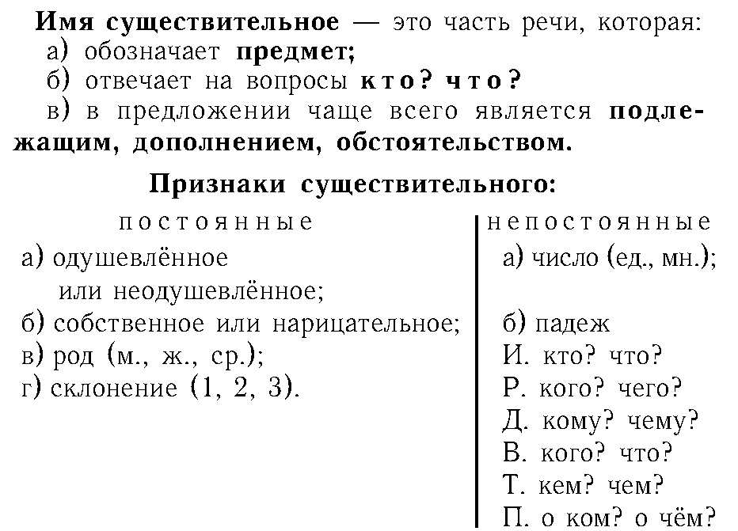
Постоянные признаки
Имена существительные – кто? Доктор, девочка, тигр, червяк. - одушевленные
Что? Тетрадь, молния, молчание, кактус, явление, гнев, книга, здание.- неодушевлённые
Марина, Казань, Чебурашка – собственные имена существительные (имена, фамилии, отчества, клички животных, названия городов ,сёл, рек, улиц)
Собака, мальчик, стол – нарицательные (все остальные имена существительные).
Род - он – стол – мужской род, она – кошка – женский род, оно – окно – средний род.
Склонение имен существительных — это изменение по падежам в соответствии с родовой принадлежностью
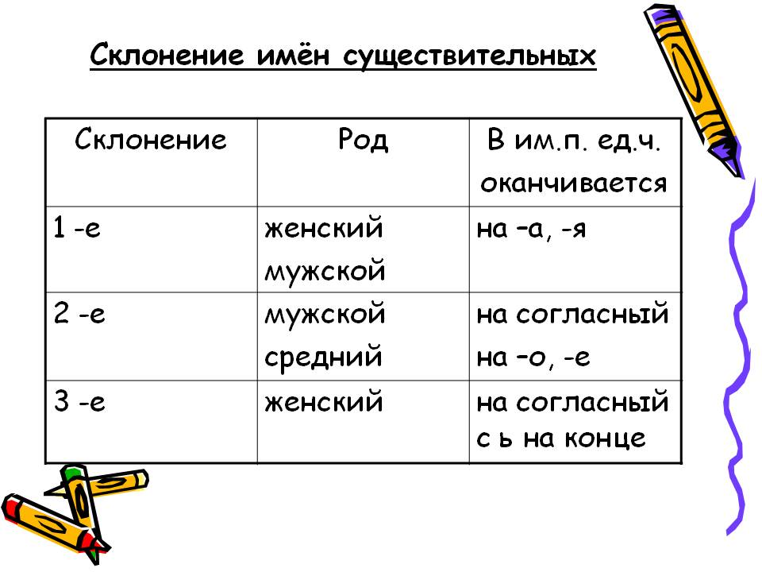

Непостоянные признаки
Кружка, мама, забор – обозначают один предмет – единственное число
Книги, ножницы, снежинки - обозначают несколько (они) предметов – множественное число
Падеж
Определение
Они остались жить в степи, и у дороги родилась деревня .
Жить ( в чём?) в степи – Предложный падеж
Родилась у (кого? чего?) у дороги – Родительный падеж
Родилась (что?) деревня – Именительный падеж – главный член предложение, подлежащие.
В степи, у дороги – второстепенный член предложения, дополнение
Дополнение – это второстепенный член предложения, который обозначает предмет, отвечает на вопросы косвенных падежей. Подчёркивается тире.
Они остались жить в степи, и у дороги родилась деревня .
_ _ _ _ _ _ _ _ _ _

Выполнить онлайн тест – скинут каждому
Разобрать имена существительные как часть речи (полный разбор – признаки смотри вверху конспекта)
Бежит на полянке, растёт ель, поговорил с Толиком.

